山东胜丰检测科技有限公司
职业卫生技术服务工作信息公开表
项目名称 | 孤岛采油厂职业病危害定期检测
用人单位信息 | 名称 | 地址 | 联系人
用人单位信息 | 采油管理六区 | 东营市河口区孤岛镇 | 孙艳
技术服务项目组人员名单 | 袁震、曹智、焦春源、刘天敏、王丹丹、刘新娃
现场调查情况 | 调查时间 | 调查人 | 用人单位陪同人
现场调查情况 | 2022.1.8 | 焦春源、曹智 | 孙艳
现场调查情况 | 图像影像资料 | 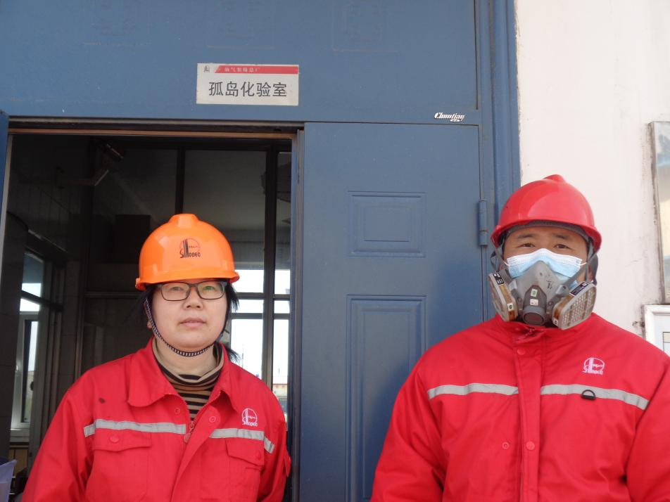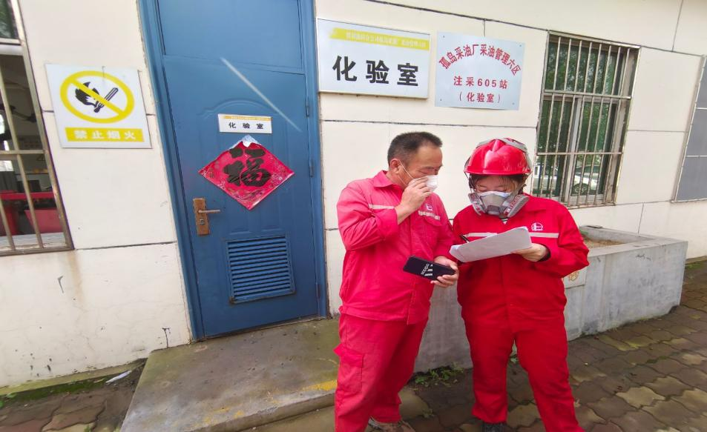
现场采样、现场检测情况 | 采样、检测时间 | 采样、检测人 | 用人单位陪同人
现场采样、现场检测情况 | 2022.8.22 | 袁震、曹智 | 孙艳
现场采样、现场检测情况 | 图像影像资料 | 